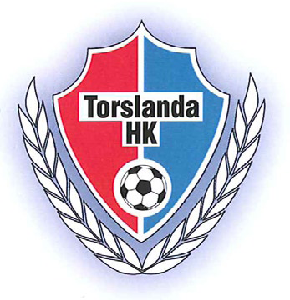
Torslanda HK för barnens framtid
Torslanda HKs ideologi och målsättning är att alla som vill skall kunna vara med i klubben. Att vara medlem i Torslanda Handbollsklubb skall alltid upplevas positivt och roligt.
Att driva en förening så stor som vår kräver engagemang från alla närstående, dvs. spelare, föräldrar, far- och morföräldrar, styrelse, näringsliv och många andra. Vi är många som jobbar för att Torslanda HK skall kunna fortsätta att utveckla och förbättra sin verksamhet. Det är här vi behöver Dig! Vi är ständigt i behov av stöd och bra samarbete med både näringslivet och andra partners.
Stora paketet 10.000;- exkl. moms
- Företagets logotyp presenteras på Torslanda HKs hemsida med direktlänk till Er egen hemsida.
- Företagets logotyp presenteras i programbladet till representationslagens matcher.
- Stor skylt i Torslandas A-hall med företagets logotyp. Tillkommer kostnad för skylt produktion med 2 000;-.
- Möjlighet att få en presentationsmonter 1 helgdag per säsong i vår hall. Här har Ni möjlighet att presentera Era produkter för 1000 tals besökare under en dag.
- 3 sponsorkort till samtliga hemmamatcher i hallen.
- Inbjudan till sponsorträffar där vi bjuder på mat och dryck.

Mellan paketet 5.000;- exkl. moms
- Företagets logotyp presenteras på Torslanda HKs hemsida med direktlänk till Er egen hemsida.
- Företagets logotyp presenteras i programbladet till representationslagens matcher.
- Mindre skylt i Torslandas A-hall med företagets logotyp. Tillkommer kostnad för skylt produktion med 1 000;-.
- Inbjudan till sponsorträffar där vi bjuder på mat och dryck.
- Ett diplom som tack efter registrerat bidrag.

Ovanstående är våra grundpaket. Vi arbetar gärna gemensamt fram andra lösningar som passar just Er verksamhet. Välkomna till Torslanda HK!

